Notat | 06. november 2024

Decentrale opgaver for OOTS-forpligtelsen
1. Myndigheder omfattet af OOTS-forpligtelsen

Danske myndigheder, der er omfattet af OOTS-forpligtelsen, kan inddeles i to underkategorier: Anmodere om dokumentation (også betegnet som selvbetjeningsløsninger) og udstedere af dokumentation (også betegnet som registre).
1.2 Anmodere af dokumentation (selvbetjeningsløsninger)

For at en myndighed kan betegnes som anmodere om dokumentation i OOTS-sammenhæng, skal myndigheden have en selvbetjeningsløsning, der er under en af områderne beskrevet i SDG-forordningens bilag II. Områderne i Bilag II dækker over: Fødsel, Bopæl, Studier, Arbejde, Flytte, Pensionering, Starte, drive og lukke en virksomhed jf. nedenstående figur.

Figur 5: Livsbegivenheder/områder i bilag II
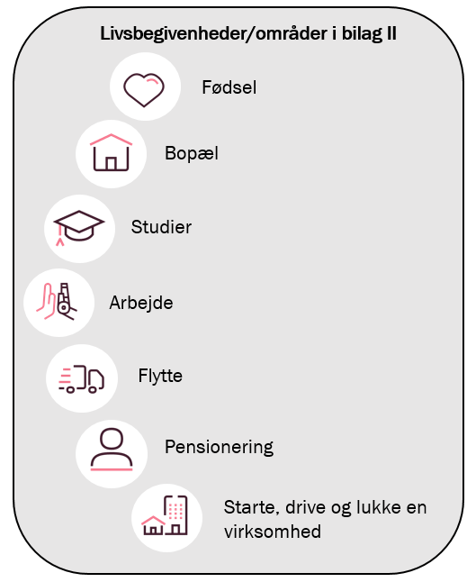
I praksis vil det kun være selvbetjeningsløsningerne, der efterspørger dokumentation, som kan udstedes af en anden offentlige myndighed, som er omfattet af OOTS-forpligtelsen som dokumentationsanmoder. Dette mindsker det samlede antal selvbetjeningsløsninger, som skal efterleve OOTS-forpligtelsen.
Digitaliseringsstyrelsen har sammen med myndighederne foreløbigt vurderet, at der er 10+ myndigheder med dertilhørende ca. 60 selvbetjeningsløsninger, som er omfattet af OOTS-forpligtelsen som anmoder.
Myndighederne, som kan kategoriseres som anmodere, vil være forpligtet til at understøtte, at en EU-bruger kan sende en anmodning om udveksling af dokumentation via selvbetjeningsløsningen, og at dokumentationen kan modtages i løsningen, så EU-brugeren kan afslutte selvbetjeningsforløbet.
1.2 Udstedere af dokumentation (Registre)

Danske myndigheder kan være omfattet af OOTS-forpligtelsen som udsteder af dokumentation, også kaldet registre. For at en myndighed kan betegnes som udsteder af dokumentation i OOTS-sammenhæng (register), skal myndigheden være udsteder af dokumentation, der efterspørges af andre myndigheder i OOTS-regi, og som er omfattet af dokumentationskravene i OOTS samt opfylder følgende kriterier:
- Dokumentationen udstedes til slutbrugerne eller sendes mellem myndigheder i medlemsstaten (Danmark);
- Dokumentationen kan sendes i elektronisk format; og
- Dokumentation kan sendes automatisk (uden manuel sagsbehandling)
Der forventes et mindre antal af myndigheder, der er omfattet af OOTS-forpligtelsen som udsteder af dokumentation. Indtil videre har Digitaliseringsstyrelsen vurderet, at der potentielt er fem myndigheder, der er omfattet af OOTS-forpligtelsen som udstedere. Disse myndigheder vil være forpligtet til at understøtte, at deres løsninger kan modtage anmodninger om dokumentation fra OOTS-Gateway, fremvise relevant dokumentation for slutbrugerne i deres løsninger i et såkaldt preview space og herefter udstede denne dokumentation til OOTS-Gateway.
Det bør bemærkes, at udarbejdelsen af dokumentationskrav og dokumentationstyper for registre er en igangværende proces, som finder sted i regi af EU-Kommissionen og i samarbejde med de andre EU-medlemslande. Man har indtil videre (oktober 2024) harmoniseret dokumentationskrav for forretningsområderne: population, uddannelse og køretøjer. Man mangler forsat at harmonisere dokumentationskrav for forretningsområderne: kvalifikationer (autorisationer), virksomheder, skat og indkomst og social sikring.
I EU arbejdes der ligeledes på at harmonisere minimumskrav for indhold i forskellige dokumentationstyper, som skal udveksles via OOTS. Minimumskravene er med til at afgøre, hvad forskellige dokumentationstyper som minimum skal indeholde for at kunne blive udvekslet via OOTS. Lever dokumentationen ikke op til minimumskravene er den i praksis ikke omfattet af OOTS-forpligtelsen.
Overblikket over danske myndigheder, der kan kategoriseres som registre er derfor foreløbigt, og vil højst sandsynligt ændre sig i takt med, at harmoniseringsarbejdet i EU skrider frem. Digitaliseringsstyrelsen vil løbende holde myndigheder orienteret om ændringer og tilføjelser.
Hertil bør det bemærkes, at det er i sidste ende er myndighederne selv, der skal vurdere, hvilke af deres løsninger, der er omfattet af OOTS-forpligtelsen. Digitaliseringsstyrelsen spiller i forbindelse hermed udelukkende en rådgivende funktion.
2. Decentrale opgaver for OOTS-forpligtelsen

Implementeringen af OOTS-forpligtelsen kræver både centrale og decentrale tilpasninger hos Digitaliseringsstyrelsen, Erhvervsstyrelsen og hos myndighederne. For myndighederne varierer deres implementeringsopgave afhængigt af om de er anmodere eller udstedere af dokumentation. Implementeringsopgaven for de to grupper vil nu blive beskrevet.
2.1 Myndigheder der anmoder om dokumentation
En del af implementeringen af OOTS vil ligge decentralt hos de myndigheder, der er omfattet af OOTS som anmoder af dokumentation/selvbetjeningsløsning. Implementeringsopgaven afhænger af, om myndigheden anvender Blanketmotoren eller ej. Myndighederne der anvender Blanketmotoren vil have en mindre implementeringsopgave sammenlignet med de myndighederne der ikke anvender Blanketmotoren, der skal udvikle ny funktionalitet i deres løsninger.

I det nedenstående afsnit gennemgås de forretningsstrategiske samt tekniske opgaver, som myndigheder i denne gruppe skal gennemføre samt en tidsplan for, hvornår disse opgaver skal være gennemført.
2.1.1 Aktiviteter for selvbetjeningsløsninger
OOTS medfører forandringer for de omfattede selvbetjeningsløsninger. Det indebærer ændringer og tilpasninger i de eksisterende løsninger og/eller opsættelse af nye systemer/ny funktionalitet. Endvidere er der mulighed for, at myndighedernes eksisterende praksis vil skulle tilpasses. Der er i den forbindelse en række indledende opgaver samt tekniske opgaver, som myndighederne skal forholde sig til.

Indledende opgaver:
Myndighederne skal i samarbejde med Digitaliseringsstyrelsen vurdere, hvorvidt de er omfattet af OOTS-forpligtelsen som anmoder/selvbetjeningsløsning. Digitaliseringsstyrelsen vil i løbet af Q3 2024 sende Digitaliseringsstyrelsens vurdering ud til de omfattede myndigheder, som myndighederne skal bekræfte eller afvise.

Herefter skal myndighederne være tilgængelig for vejledning af Digitaliseringsstyrelsen, når Digitaliseringsstyrelsen skal registrere myndighedernes løsning og dokumentationsbehov i EU-Kommissionens løsning- Evidence Explorer (europa.eu), der skal sikre, at brugerne kan fremsøge den rette dokumentation i OOTS.
Myndighederne skal overveje og beslutte, om deres selvbetjeningsløsninger kan implementeres via Blanketmotoren. Myndighedernes implementeringsopgave er væsentlig mindre og billigere, hvis Blanketmotoren anvendes. Dette skyldes, at Blanketmotoren tilbyder en række funktionaliteter, som myndighederne kan anvende og hermed ikke skal implementere selv.
Systemtilpasninger:
Omfanget af nødvendige systemtilpasninger i myndighedernes løsning afhænger af, om myndighederne anvender Blanketmotoren.

For myndigheder der allerede anvender Blanketmotoren, så vil OOTS-funktionaliteten være til rådighed som en ekstra service, hvilket de kan anvende på samme måde som alt andet funktionalitet i Blanketmotoren.
For myndigheder der allerede anvender Blanketmotoren:
- Potentielt have behov for, at myndighederne ændre forretningsgange, så de kan understøtte udenlandske brugere og håndtere udenlandsk dokumentation.
For myndigheder der ikke allerede anvender Blanketmotoren, men som ønsker at gøre det, vil de primære opgaver bestå i at:
- Tilpasse deres løsninger til Blanketmotorens funktioner og begrænsninger
- Indgå en samarbejdsaftale med Erhvervsstyrelsen om anvendelse af Blanketmotoren. De kan rette henvendelse til blanketmotor@erst.dk herom.
- Herudover vil der som ovenfor også potentielt være behov for, at myndighederne ændrer forretningsgange, så de kan understøtte udenlandske brugere og håndtere udenlandsk dokumentation.
For myndigheder der ikke anvender Blanketmotoren, vil den primære opgave bestå i at tilpasse deres løsninger, så de kan understøtte brugen af OOTS. Dette indebærer:
- Udvikling af en anmodningsbrugergrænseflade, der muliggør, at brugeren kan fremsøge relevant dokumentation i OOTS og anmode om at dokumentation udveksles mellem myndigheder. Brugergrænsefladen skal efterleve de anbefalinger og retningslinjer, som Kommissionen har sat op for OOTS brugergrænseflader. De kan findes her.
- Denne løsning skal tilkobles de centrale systemer, som Kommissionen bygger, og Digitaliseringsstyrelsens danske OOTS-Gateway. Der kan læses mere om denne opgave her. En mere detaljeret beskrivelse af denne opgave vil offentliggøres i Q1 2025.
- Teste integration i OOTS-Gateways testmiljø samt Kommissionens testmiljø for Common Services (Kommissionens løsninger). Mere information om, hvordan dette kommer til at foregå vil blive offentliggjort i Q1 2025.
- Herudover vil der også potentielt være behov for at ændre forretningsgange, så myndigheden kan understøtte udenlandske brugere og håndtere udenlandsk dokumentation.
Endeligt skal myndighederne, der har selvbetjeningsløsninger selv varetage kommunikationen til deres slutbrugere angående ændringerne i deres systemer og muligheden for at bruge OOTS til at uploade dokumentation. Digitaliseringsstyrelsen målretter ikke kommunikationsindsatser til slutbrugerne.
De konkrete ledelsesbeslutninger, som skal foretages af de enkelte myndigheder med omfattede selvbetjeningsløsninger er uddybet i bilag 5, der kortlægger ledelsesbeslutninger for myndigheder.

2.1.2 Tidsplan for implementering hos selvbetjeningsløsninger

Nedenstående figur illustrerer en foreløbig tidsplan for de myndigheder, der har selvbetjeningsløsninger, hvor der anmodes om dokumentation, der er underlagt OOTS-forpligtelsen. Tidsplanen viser, hvornår myndighederne i denne kategori bør deltage i kommunikationsaktiviteter, som Digitaliseringsstyrelsen afholder, hvornår myndighederne forventes at have valgt en implementeringsmodel for deres tekniske tilpasninger, hvornår myndighederne forventes at kunne gå i gang med de tekniske tilpasninger i deres løsninger, og hvornår hhv. pilotfase og integrationsfase forventes påbegyndt. Vi forventer, at der efter idriftsættelse af de centrale implementeringsindsatser i Digitaliseringsstyrelsen og Erhvervsstyrelsen forsat vil være behov for tekniske tilpasninger hos nogle af de omfattede myndigheder.

Figur 7: Tidsplan for myndigheder med selvbetjeningsløsninger omfattet af OOTS
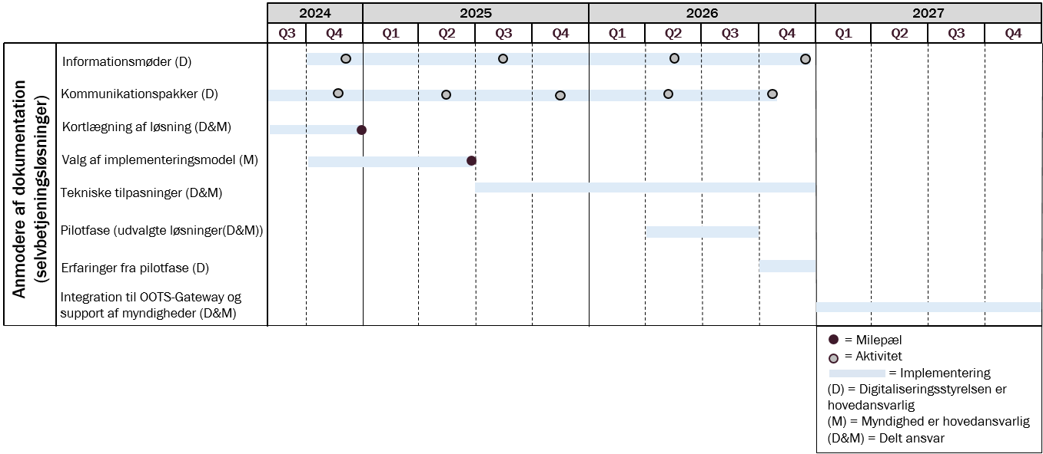

2.2 Myndigheder der udsteder dokumentation (registre)
En del af implementeringen af OOTS vil ligge decentralt hos de myndigheder, der er omfattet af OOTS som udstedere/registre. I det nedenstående afsnit gennemgås de forretningsstrategiske samt tekniske opgaver, som myndigheder i denne gruppe skal gennemføre samt en tidsplan for, hvornår disse opgaver skal være gennemført.

2.2.1 Aktiviteter for registre
OOTS medfører forandringer for de omfattede registre. Det indebærer ændringer og tilpasninger i de eksisterende løsninger og opsættelse af nye systemer/ny funktionalitet. Endvidere er der mulighed for, at myndighedernes eksisterende praksis vil skulle tilpasses. Der er i den forbindelse en række indledende opgaver samt tekniske opgaver, som myndighederne skal forholde sig til.

Indledende opgaver:
Myndighederne skal i samarbejde med Digitaliseringsstyrelsen vurdere, hvorvidt de er omfattet af OOTS-forpligtelsen som udsteder/registre. Digitaliseringsstyrelsen har i Q3 2024 sendt Digitaliseringsstyrelsens foreløbige vurdering til de omfattede myndigheder, som myndighederne skal bekræfte eller afvise.

Herefter skal myndighederne stå til rådighed for vejledning af Digitaliseringsstyrelsen, når Digitaliseringsstyrelsen skal registrere myndighedernes løsning, dokumentationstyper samt tekniske formater for eventuelt struktureret (XML) dokumentation som myndighederne er indehaver af i EU-Kommissionens løsning - Evidence Explorer (europa.eu). Denne løsning skal sikre, at brugerne kan fremsøge den rette dokumentation i OOTS.

Herudover er det er myndighedernes ansvar at informere og engagere myndighedens interne organisation i forhold til implementeringen af SDG, herunder sikre allokeringen af ressourcer til opgaven.
Endeligt er det myndighedens ansvar at stå for den overordnede eksterne kommunikation til myndighedens slutbrugere.

Systemtilpasninger:
Der vil være en del implementeringsopgaver for de myndigheder, der er omfattet af OOTS-forpligtelsen som registre. De primære tekniske udviklingsopgaver for registre består i:
- Tilslutning til OOTS-Gateway
- Implementering af løsning til forhåndsvisning af dokumentation, der muliggør, at brugerne kan gennemse deres dokumentation inden den sendes til en anden myndighed, et såkaldt preview space. Denne skal tilsluttes OOTS-Gateway og vil i de fleste tilfælde agere som en selvbetjeningsløsning.
- Tilpasse løsningen til modtagelse af anmodninger af dokumentation og fremsendelse af denne dokumentation
- Teste integration i OOTS-Gateways testmiljø
- Herudover vil myndighederne, der har registre, formentlig også have behov for at ændre i forretningsgange, så myndigheden kan understøtte udenlandske brugere.

De konkrete ledelsesbeslutninger, som skal foretages af de enkelte myndigheder med omfattede registerløsninger er uddybet i bilag 5, der kortlægger ledelsesbeslutninger for myndigheder.

2.2.2 Overordnet tidsplan for implementering hos registre

Nedenstående figur illustrerer en foreløbig tidsplan for de myndigheder, der har registre, hvor der udstedes dokumentation, der er underlagt OOTS-forpligtelsen. Tidsplanen viser, hvornår myndighederne i denne kategori bør deltage i kommunikationsaktiviteter, som Digitaliseringsstyrelsen afholder, hvornår myndighederne forventes at have valgt en implementeringsmodel for deres tekniske tilpasninger, hvornår myndighederne forventes at kunne gå i gang med de tekniske tilpasninger i deres løsninger, og hvornår hhv. pilotfase og integrationsfase forventes påbegyndt. Vi forventer, at der efter idriftsættelse af de centrale implementeringsindsatser i Digitaliseringsstyrelsen og Erhvervsstyrelsen forsat vil være behov for tekniske tilpasninger hos nogle af de omfattede myndigheder.

Figur 8: Tidsplan for myndigheder med registre omfattet af OOTS
